دليل المختبر: شو هي التقنية ووين إعداداتها
هذا الملف للمعلمة، مو صفحة للطالبات. كل تقنية تحتها جمل قصيرة تقدر تحكيها، وبعدها خطوات الوصول للإعدادات على جهاز المختبر.
قوائم ويندوز (Windows) ظاهرة بالإنجليزي لأن لغة الجهاز إنجليزية. الصور مأخوذة من شاشات الإعدادات الحقيقية، من دون تشغيل التشفير ومن دون حفظ اتصال جديد.
بالمختبر نفتح الشاشة ونفرجي مكان الإعداد. ما نضغط Save ولا Turn BitLocker on إلا إذا القرار مقصود. تغيير حماية الواي فاي يكون من صفحة الموجّه (Router) مو من ويندوز.
1. التخزين الآمن لكلمات المرور (Safe Password Storage)
شو هي
ما بنخزن كلمة المرور كما هي داخل قاعدة البيانات (Database).
النظام يحولها بالتجزئة (Hashing) إلى بصمة باتجاه واحد، ويضيف التمليح (Salting) وهي قيمة مختلفة لكل حساب.
إذا وصلت قاعدة البيانات لشخص غير مصرّح له، ما بيقدر يقرأ الكلمة.
خطوات الوصول للإعدادات
1. هاي التقنية ما إلها زر داخل إعدادات ويندوز (Windows).
2. مكانها داخل نظام تسجيل الدخول (Login System) وقاعدة البيانات (Database) تبع الموقع أو البرنامج.
3. اللي بنفرجيه للطالبات: عمود كلمة المرور بالجدول يكون بصمة طويلة، مو الكلمة نفسها.
بالمختبر
ما في شاشة إعدادات نفتحها لهالبند. الشرح يكون على فكرة التخزين، مو على زر.

2. إدارة الحقوق الرقمية (Digital Rights Management - DRM)
شو هي
الملف، سواء فيلم أو كتاب أو برنامج، يكون مشفّراً.
ما ينفتح إلا بعد ما خادم التراخيص (License Server) يتأكد إن المستخدم معه تصريح، وبعدين يبعت مفتاح فك التشفير عبر الإنترنت.
خطوات الوصول للإعدادات
1. ما في صفحة إعدادات محلية على الجهاز لهالتقنية.
2. إذا عندكم برنامج أو تطبيق بطلب تفعيل أو تسجيل دخول قبل ما يفتح المحتوى، هون بنفرجي فكرة خادم التراخيص (License Server).
بالمختبر
ما ننزّل محتوى مقرصن عشان نشرح. بنكتفي بالمثال إذا في برنامج أصلاً بطلب ترخيص.

3. تشفير الملفات والمجلدات والأقراص (File, Folder and Disc Encryption)
شو هي
بنحمي البيانات المخزّنة على الجهاز إذا انسرق أو ضاع.
القرص أو المجلد ما ينقرأ إلا بكلمة المرور أو مفتاح فك التشفير.
خطوات الوصول للإعدادات
1. لتشفير القرص: من بحث ويندوز اكتبي BitLocker، أو افتحي Control Panel ثم BitLocker Drive Encryption.
2. بتظهر الأقراص وحالة كل واحد. خيار التشغيل اسمه Turn BitLocker on.
3. لمجلد محدد: كليك يمين على المجلد، ثم Properties، ثم Advanced، ثم المربع Encrypt contents to secure data.
بالمختبر
افتحي الصفحتين وفرّجي الخيار. اضغطي Cancel على نافذة المجلد. ما تضغطي Turn BitLocker on قدام الطالبات إلا بقرار، لأنه بياخد وقت وبيطلب مفتاح استرداد.
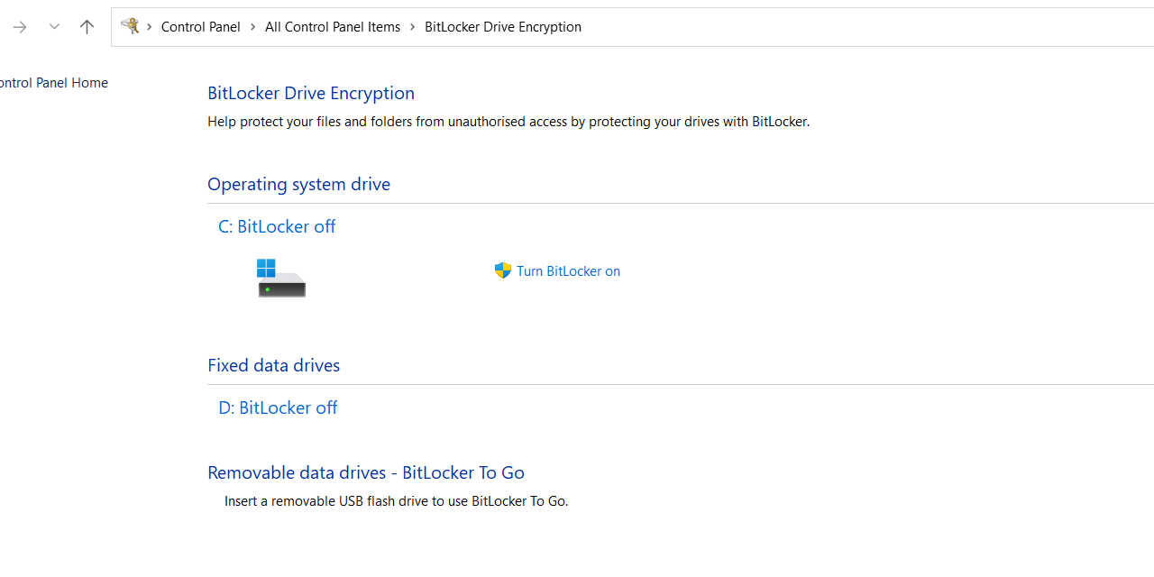
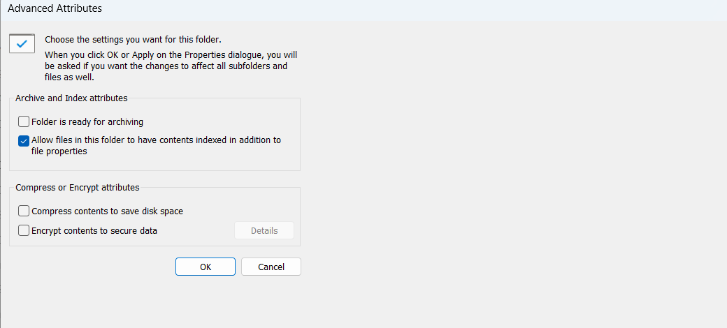

4. التشفير المدمج (Built-in Encryption)
شو هي
على الهاتف أو الجهاز اللوحي، لما نفعّل قفل الشاشة (Screen Lock) الجهاز يشفر البيانات لحاله.
مفاتيح التشفير تنحفظ بشريحة داخلية، مثل الجيب الآمن (Secure Enclave) على أجهزة آبل.
خطوات الوصول للإعدادات
1. هاي الإعدادات على الهاتف أو الجهاز اللوحي، مو على كمبيوتر المختبر.
2. افتحي Settings، ثم Security أو Screen lock، وحطي رمز أو كلمة مرور.
3. عند تفعيل القفل يشتغل التشفير المدمج (Built-in Encryption).
بالمختبر
إذا في جهاز لوحي للمدرسة، افتحي قفل الشاشة وفرّجي إنه التشفير مربوط بالرمز. ما تستخدمي هاتف شخصي فيه صور خاصة على البروجيكتور.

5. الموجّه البصلي (The Onion Router - Tor)
شو هي
التصفح يمر على عدة عُقد، وكل عقدة تشوف طبقة تشفير واحدة.
ما في عقدة تعرف المُرسِل والمُستقبِل مع بعض، فالهوية والموقع ينخفوا.
خطوات الوصول للإعدادات
1. البرنامج هو متصفح الموجّه البصلي (The Onion Router - Tor).
2. إذا كان منصّب: افتحيه وتصفحي منه، وفرّجي إنه مو متصفح عادي.
3. إذا مش منصّب، ما تنزّليه إلا إذا سياسة المدرسة والشبكة بتسمح.
بالمختبر
إذا البرنامج مش موجود بالمختبر، هالبند بيضل شرح من دون شاشة إعدادات.

6. الشبكة الخاصة الافتراضية (Virtual Private Network - VPN)
شو هي
بنعمل نفق مشفّر بين الجهاز وخادم الشبكة الخاصة الافتراضية (Virtual Private Network - VPN).
الشبكة المحلية ما بتقرأ محتوى المرور، وعنوان بروتوكول الإنترنت (Internet Protocol - IP) اللي بيظهر هو عنوان الخادم.
خطوات الوصول للإعدادات
1. افتحي Settings.
2. ادخلي Network & internet.
3. اختاري VPN.
4. اضغطي Add VPN.
5. بتظهر الخانات: VPN provider والقيمة Windows (built-in)، ثم Connection name، ثم Server name or address، ثم VPN type، ثم Type of sign-in info.
بالمختبر
افتحي النموذج وفرّجي الخانات. اضغطي Cancel. ما تضغطي Save إذا ما في خادم جاهز للمدرسة.
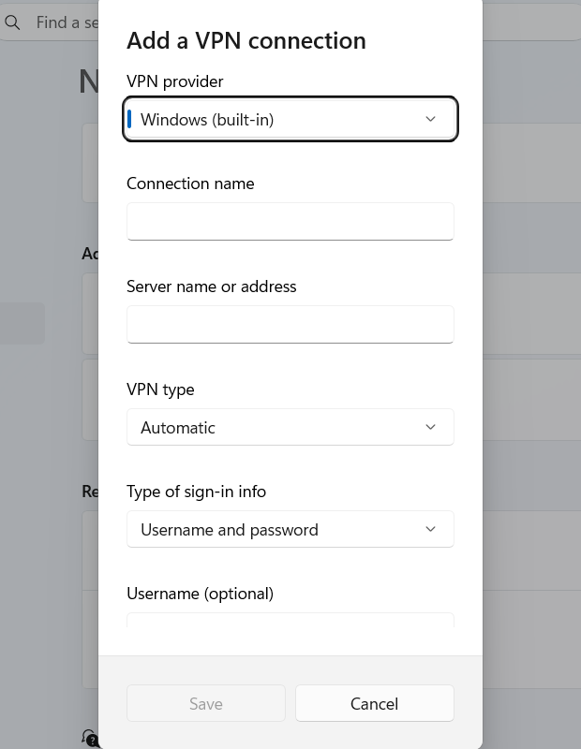

7. الشهادات الرقمية وهيئات التصديق (Digital Certificates and Certificate Authorities - CAs)
شو هي
هيئة التصديق (Certificate Authority - CA) بتصدر شهادة رقمية (Digital Certificate) تثبت هوية الموقع.
الشهادة بتحمل المفتاح العام (Public Key)، والمتصفح بيفحصها قبل ما يثق بالموقع.
خطوات الوصول للإعدادات
1. من بحث ويندوز اكتبي certmgr.msc ليفتح مدير الشهادات (Certificate Manager).
2. بتظهر الشجرة Certificates - Current User.
3. مجلد Trusted Root Certification Authorities هو مكان هيئات التصديق الجذرية اللي الجهاز موثوق فيها.
4. من المتصفح: افتحي موقعاً آمناً، اضغطي القفل جنب العنوان، ثم افتحي الشهادة وشوفي Issued to و Issued by.
بالمختبر
افتحي مدير الشهادات وفرّجي المجلد. ما تحذفي أي شهادة.
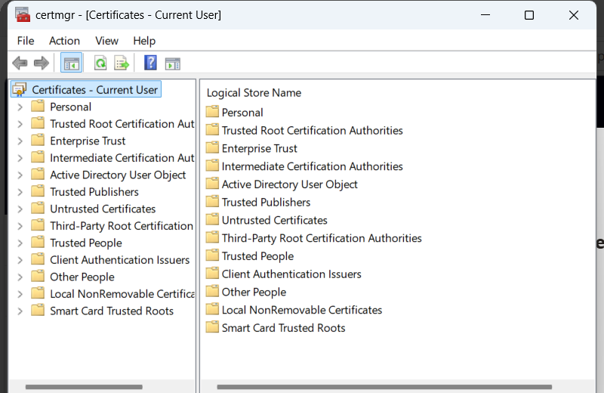

8. بروتوكول نقل النص التشعبي الآمن (Hypertext Transfer Protocol Secure - HTTPS)
شو هي
بنده بروتوكول نقل النص التشعبي (Hypertext Transfer Protocol - HTTP) مع طبقة المنافذ الآمنة (Secure Sockets Layer - SSL) أو أمان طبقة النقل (Transport Layer Security - TLS).
النتيجة تشفير البيانات بين المتصفح وخادم الموقع، ومنع التنصت وهجوم الرجل في المنتصف (Man-in-the-Middle).
خطوات الوصول للإعدادات
1. افتحي مايكروسوفت إيدج (Microsoft Edge).
2. ادخلي موقع معروف، مثل learn.microsoft.com.
3. شوفي العنوان: إذا كان الاتصال آمناً بتظهر حروف البروتوكول الآمن قبل اسم الموقع، ومعها قفل.
بالمختبر
فرّجي القفل والعنوان. إذا الموقع بدون الحرف الزائد على بروتوكول النقل العادي، الاتصال مش مشفّر.
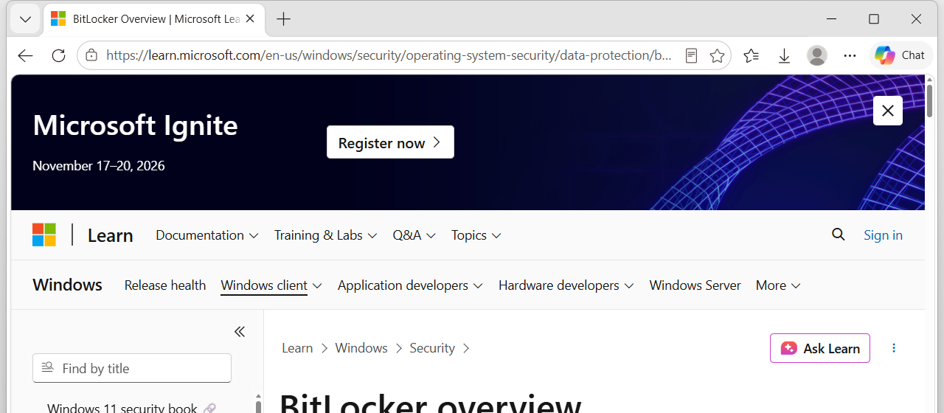

9. المفتاح العام والمفتاح الخاص (Public Key and Private Key)
شو هي
هاد التشفير غير المتماثل (Asymmetric Encryption): زوج مفاتيح مرتبط رياضياً.
المفتاح العام (Public Key) نوزعه، وأي طرف يشفّر فيه.
المفتاح الخاص (Private Key) يبقى على الجهاز، وهو الوحيد اللي بيفك التشفير.
خطوات الوصول للإعدادات
1. افتحي مدير الشهادات (Certificate Manager) بكتابة certmgr.msc.
2. الشهادات الظاهرة هون بتحمل المفتاح العام (Public Key).
3. المفتاح الخاص (Private Key) ما ننسخه ولا نبعته من الجهاز.
بالمختبر
فرّجي إن أداة المفاتيح هي نفسها مدير الشهادات. ما تصدّري المفتاح الخاص.

10. تصفية عنوان التحكم بالوصول للوسائط (Media Access Control filtering - MAC filtering)
شو هي
الموجّه (Router) يسمح بالاتصال فقط للأجهزة اللي عناوينها مسجّلة مسبقاً.
العنوان هو عنوان بطاقة واجهة الشبكة (Network Interface Card - NIC)، واسمه عنوان التحكم بالوصول للوسائط (Media Access Control - MAC).
الحماية ضعيفة نسبياً لأن انتحال عنوان التحكم بالوصول للوسائط (Media Access Control spoofing - MAC spoofing) سهل.
خطوات الوصول للإعدادات
1. على الكمبيوتر لنشوف العنوان: Settings، ثم Network & internet، ثم Wi-Fi، ثم Hardware properties.
2. السطر Physical address هو العنوان اللي بينكتب في صفحة الموجّه إذا فعلنا التصفية.
3. تغيير التصفية مو من ويندوز. افتحي المتصفح واكتبي عنوان الموجّه. على شبكة المختبر الحالية البوابة هي 192.168.0.38. إذا اختلفت الشبكة، العنوان موجود في نفس صفحة الخصائص تحت IPv4 default gateway.
4. بعد تسجيل الدخول: Wireless، ثم MAC Filtering أو Access Control، وأضيفي العناوين المسموحة.
بالمختبر
على الكمبيوتر نفرجي وين بيظهر العنوان. تفعيل التصفية يحتاج صفحة الموجّه. ما نشرح خطوات انتحال العنوان.

11. إخفاء معرّف مجموعة الخدمة (Service Set Identifier hiding - SSID hiding)
شو هي
معرّف مجموعة الخدمة (Service Set Identifier - SSID) هو اسم الشبكة.
إخفاؤه يخليه ما يظهر بقائمة الشبكات، واللي بده يتصل يكتب الاسم بيده.
هاد مو حاجز حقيقي، لأن الاسم يظهر عند التقاط حزم الشبكة اللاسلكية.
خطوات الوصول للإعدادات
1. على الكمبيوتر بنشوف الاسم الحالي من Settings، ثم Network & internet، ثم Wi-Fi، ثم Hardware properties، سطر SSID.
2. إخفاء الاسم يكون من صفحة الموجّه: خيار Hide SSID أو إيقاف بث الاسم SSID Broadcast.
3. عنوان صفحة الموجّه على شبكة المختبر الحالية: 192.168.0.38.
بالمختبر
فرّجي اسم الشبكة من خصائص الواي فاي. الإخفاء نفسه ما له زر في ويندوز.

12. الخصوصية المكافئة للشبكات السلكية (Wired Equivalent Privacy - WEP)
شو هي
معيار قديم لحماية الشبكة اللاسلكية، ومفتاحه ثابت وقصير.
غير آمن بالكامل، وينكسر خلال دقائق بأدوات تحليل الحزم. ما نختاره.
خطوات الوصول للإعدادات
1. على الجهاز بنشوف النوع المستخدم حالياً: Settings، ثم Network & internet، ثم Wi-Fi، ثم Hardware properties، سطر Security type.
2. في المختبر النوع الظاهر هو WPA2-Personal، يعني الشبكة مو على الخصوصية المكافئة للشبكات السلكية (Wired Equivalent Privacy - WEP).
3. إذا دخلنا صفحة الموجّه وطلع هالخيار بقائمة Security mode، ما نختاره. بنختار الوصول المحمي للواي فاي الجيل الثاني (Wi-Fi Protected Access 2 - WPA2).
بالمختبر
فرّجي سطر Security type. ما تبدّلي إعداد الموجّه للنوع القديم.

13. الوصول المحمي للواي فاي الجيل الثاني (Wi-Fi Protected Access 2 - WPA2)
شو هي
هاد المعيار القوي الشائع لتشفير الشبكة اللاسلكية.
بيستخدم معيار التشفير المتقدم (Advanced Encryption Standard - AES).
يضعف إذا كانت كلمة المرور ضعيفة، أو بسبب ثغرات نقطة الوصول المجاورة (Neighboring Access Point).
خطوات الوصول للإعدادات
1. لنشوف النوع على الجهاز: Settings، ثم Network & internet، ثم Wi-Fi، ثم Hardware properties.
2. سطر Security type في المختبر ظاهر WPA2-Personal.
3. لتغيير النوع: صفحة الموجّه على 192.168.0.38، ثم Wireless Security، ثم WPA2، والتشفير AES، وكلمة مرور طويلة.
بالمختبر
افتحي Hardware properties وفرّجي السطر. ما تغيّري إعداد الموجّه أثناء الحصة إلا إذا هاد مطلوب ومدروس.
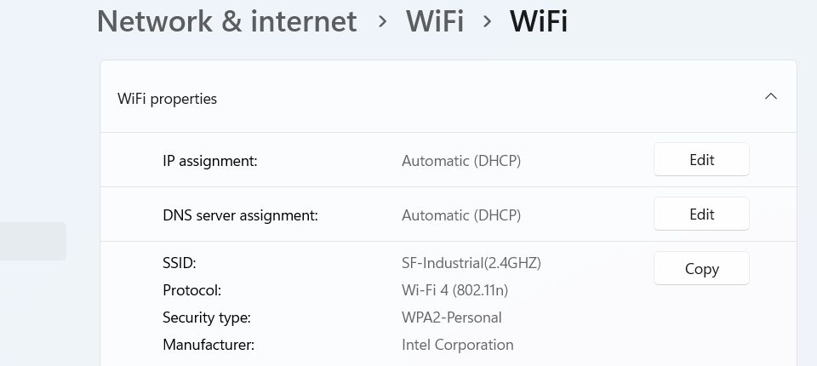

14. إعداد الواي فاي المحمي (Wi-Fi Protected Setup - WPS)
شو هي
انعمل عشان يربط الجهاز بالشبكة بسرعة، بزر على الموجّه أو برقم من ثمانية أرقام.
الرقم اسمه رقم التعريف الشخصي (Personal Identification Number - PIN).
فيه ثغرة معروفة تخلي الرقم ينتخمن بسرعة، لذلك بنوقفه بالكامل.
خطوات الوصول للإعدادات
1. الإيقاف من صفحة الموجّه مو من ويندوز. العنوان على شبكة المختبر الحالية: 192.168.0.38.
2. ادخلي Wireless، ثم ابحثي عن Wi-Fi Protected Setup، واختاري Disable أو Off.
3. بعض الموجهات فيها زر فيزيائي. ما نستخدمه.
بالمختبر
إذا دخلنا صفحة الموجّه، فرّجي مكان الإيقاف. ما تجرّبي تخمين الرقم.

15. الأمن بالتصميم (Security by Design)
شو هي
الأمن ينحط من بداية بناء النظام، مو بعد ما يخلص.
بندخله في كل مراحل دورة حياة تطوير البرمجيات (Software Development Life Cycle - SDLC).
الفائدة: نكتشف العيوب أبكر وبتكلفة أقل، نحقق متطلبات حماية البيانات، والبنية تقدر تواجه التهديدات الجاية بمرونة.
خطوات الوصول للإعدادات
1. ما في برنامج ولا شاشة إعدادات لهالبند.
2. المراحل بالترتيب: التحليل، ثم التصميم، ثم البناء، ثم الاختبار، ثم التشغيل.
3. مثال قدام الطالبات: قرار حفظ كلمات المرور بالتجزئة (Hashing) والتمليح (Salting) ينكتب من مرحلة التصميم، مو بعد ما ينكشف الجدول.
بالمختبر
الشرح كلامي على المراحل. ما في زر نضغطه.

